DECLARAÇÃO DE RESPONSABILIDADE

Título do manuscrito: A RESTRIÇÃO ALIMENTAR E OS SINTOMAS DE BULIMIA ESTÃO RELACIONADOS AOS SENTIMENTOS DE BURNOUT EM ATLETAS DE ESPORTES COLETIVOS?
- Certifico que participei suficientemente do trabalho para tornar pública minha responsabilidade pelo seu conteúdo.
- Certifico que o manuscrito representa um trabalho original e que nem este manuscrito, em parte ou na íntegra, nem outro trabalho com conteúdo substancialmente similar, de minha autoria, foi publicado ou está sendo considerado para publicação em outra revista, quer seja no formato impresso ou no eletrônico, exceto o descrito em anexo.
- Atesto que, se solicitado, fornecerei ou cooperarei totalmente na obtenção e fornecimento de dados sobre os quais o manuscrito está baseado, para exame dos editores.

Recife, 07 de fevereiro de 2017.
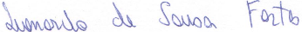
Leonardo de Sousa Fortes
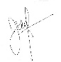
Bruna Daniella de Vasconcelos Costa
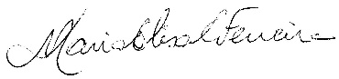
Maria Elisa Caputo Ferreira

